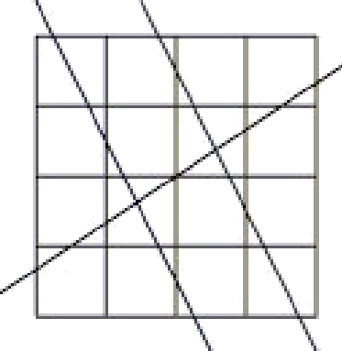
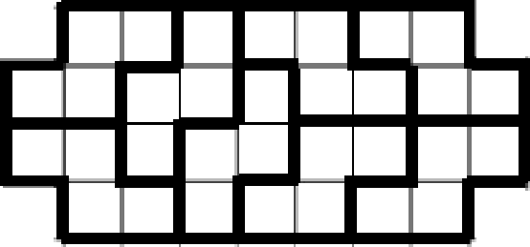
Ответы. 7 класс.

 | Ответ
1. | 15 банок
2. | 40%
3. | Пример проверять. Варианты: 0+51+0—2+0 1+7, 0+5 10—2+0+1+7.  Наверняка существуют другие. Любое верное выражение — 5 баллов. Если двух-(трех)значное число начинается с нуля — 0 баллов.
4. | 100 м'.
 | 88 рублей
6. | 0 (ни одной)
7. | Жёлтый прямоугольник, зелёный ромб, красный треугольник, синий
8. | 2,32 или или 2 — Принимать любую из этих трех записей  25 25
9. | Пример проверять, судя по всему,  разрезать можно только на такие фигурки, но не единственным образом.
10. | 30
11. | 102 см.
12. | 1680
13. | 3‹г—2Ь
14. | 42 минуты
15. | Пример проверять! Типичный пример Любой верный ответ — 5 баллов.

